Задача № 1
Определить необходимый диаметр участка трубопровода длинной $l$ для пропуска транзитного расхода $Q_{тр}$ и удельного путевого расхода $q_{0}$ при разности напоров в начале и конце трубопровода $H_{н}-H_{к}$ , если трубы: а) стальные; б)чугунные; в)асбестоцементные; г) полиэтиленовые.

Задача № 2
Трубопровод имеет параллельное ответвление рис. 1. Длины участков трубопровода $l_{1}$, $l_{2}$, $l_{3}$, $l_{4}$ ; диаметры участков $D_{1}=D_{4}$, $D_{2}$, $D_{3}.$ Определить давление, создаваемое насосом для подачи по трубопроводу воды с расходом $Q$ при отметке оси насоса $z_{нас}$ и напоре в конце трубопровода $H_{к}$, если трубы: а) стальные; б) чугунные; в) асбестоцементные; г) полиэтиленовые.

. 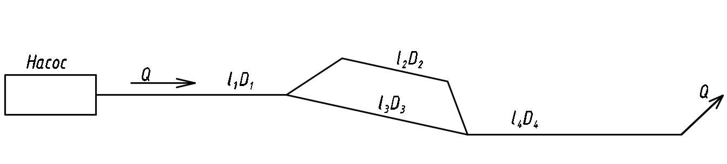
Рис.1 Схема трубопровода

Задача № 3

Определить диаметр трубопровода для подачи расхода $Q$ от водонапорной башни В до предприятия А рис.2 при длине трубопровода $l$, отметке уровня воды в башне $H_{В}$, геодезической отметке в конце трубопровода $z_{А}$ и свободном напоре $H_{св}≥12$ м, если трубы: а) стальные;
б) асбестоцементные; в) полиэтиленовые; г) чугунные (см. табл. 1,2)
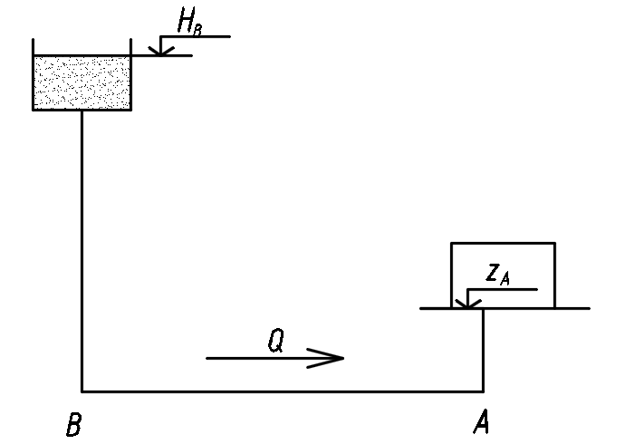

Рис. 2 Схема системы водоснабжения

Диаметр условного прохода D,мм | Стальные трубы |  |  | Чугунные трубы
 | Расчетный внутренний диаметр  $D_{р}$, мм | Б, $с^{2}/м^{6}$ | $S_{0_{кв}}$,$с^{2}/м^{6}$ | Расчетный внутренний диаметр  $D_{р}$, мм | Б, $с^{2}/м^{6}$ | $S_{0_{кв}}$,$с^{2}/м^{6}$
50  60  75  80  100  125  150  175  200  250  300  350  400  450  500  600  700  800  900  1000  1200  1400  1500  1600 | 64  70  83  95  114  133  158  170  209  260  311  363  414  466  516  616  706  804  904  1004  1202  1400  1500  1600 | 4920  3440  1741  1014  506,5  264,2  132,7  98,9  43,3  18,07  8,84  4,76  2,81  1,753  1,15  0,574  0,332  0,197  0,124  0,0812  0,0397  0,0215  0,0163  0,0126 | 3680  2292  929  454  173  76,4  30,7  20,8  6,96  2,19  0,85  0,373  0,186  0,099  0,058  0,0226  0,011  0,00551  0,00296  0,0017  0,00654  0,000292  0,000202  0,000144 | 51,6  -  -  82,6  102  127,2  152,4  -  202,6  253  304,4  352,4  401,4  450,6  500,8  600,2  699,4  799,8  899,2  998,4  1199,2  -  -  - | 11690  -  -  1178  754,7  316,2  153,25  -  49,23  20,2  9,62  5,37  3,2  2  1,315  0,637  0,346  0,202  0,127  0,0882  0,0399  -  -  - | 11540  -  -  953  312  96,7  37,1  -  8,09  2,53  0,95  0,437  0,219  0,199  0,0678  0,026  0,0115  0,00567  0,00305  0,00175  0,000663  -  -  -
Таблица 1

Удельные сопротивления $S_{0_{кв}}$ для бывших в эксплуатации стальных и чугунных труб, работающих в квадратичной области сопротивления (при скорости V ≥ 1,2 м/с) с учетом гидравлического коэффициента трения $λ$ по формулам Ф.А. Шевелева, приведены в табл. 1.
При скоростях движения воды в трубе V < 1,2 м/с удельные сопротивления $S_{0}$ определяются по формуле:
$$S_{0}=S_{0_{кв}}θ$$
где $θ$ - поправочный коэффициент, определяемый в зависимости от скорости:
Скорость V, м/с | 0,2 | 0,4 | 0,6 | 0,8 | 0,9 | 1 | 1,1 | 1,2
Коэффициент $θ$ | 1,41 | 1,2 | 1,11 | 1,06 | 1,04 | 1,03 | 1,015 | 1

Таблица 2
Диаметр условного прохода D,мм | Расчетный диаметр  $D_{р}$, мм | Б, $с^{2}/м^{6}$ | Удельное сопротивление $S_{0}$, $с^{2}/м^{6}$ при скорости V, м/с
 |  |  | 0,5 | 0,75 | 1 | 1,5 | 2
Асбестоцементные трубы
50  75  100  125  150  200  250  300  350  400  500  600  700  800  900  1000 | 50  75  100  119  141  189  235  279  322  368  456  576  672  768  864  960 | 18231,9  2614,4  827,04  414,51  208,88  65,04  27,12  13,67  7,73  4,52  1,19  0,752  0,406  0,24  0,148  0,097 | 7640  931  210  84,9  35,1  8,81  2,49  1,01  0,48  0,242  0,079  0,024  0,0106  0,0054  0,0029  0,0017 | 7160  873  196  79,5  32,9  8,26  2,33  0,95  0,45  0,227  0,074  0,022  0,0099  0,005  0,0027  0,0016 | 6850  835  188  76,1  31,5  7,9  2,23  0,91  0,43  0,217  0,071  0,021  0,0095  0,0048  0,0025  0,0015 | 6470  788  177  71,8  29,7  7,46  2,11  0,86  0,41  0,205  0,067  0,02  0,009  0,0045  0,0025  0,0014 | 6230  760  171  69,3  28,7  7,19  2,03  0,83  0,39  0,198  0,065  0,019  0,0086  0,0044  0,0024  0,0014
Продолжение таблицы 2
Диаметр условного прохода D,мм | Расчетный диаметр  $D_{р}$, мм | Б, $с^{2}/м^{6}$ | Удельное сопротивление $S_{0}$, $с^{2}/м^{6}$ при скорости V, м/с
 |  |  | 0,5 | 0,75 | 1 | 1,5 | 2
Полиэтиленовые трубы
50  60  80  100  125  150  200  250  300 | 57,2  68,1  81,8  100  127,2  145,4  212,2  269,2  302,8 | 7729,47  3846,15  1847,58  827,04  316,2  185  41,37  15,8  9,87 | 7070  2843  1068  379  108  53,7  5,94  1,53  0,89 | 6460  2594  990  346  99  49  5,41  1,4  0,76 | 6051  2431  927  324  93  45,9  5,07  1,31  0,71 | 5525  2220  847  296  85  41,9  4,63  1,19  0,65 | 5170  2076  792  277  79  39,3  4,33  1,12  0,61

Задача № 4
Тупиковая водопроводная сеть (рис.1) характеризуется следующими данными: длины участков ${\text{l}}_{\text{1-2}}$ ;${\text{l}}_{\text{2-3}}$ ; ${\text{l}}_{\text{3-4}}$ ; ${\text{l}}_{\text{3-5}}$ ; ${\text{l}}_{\text{2-6}}$ ; ${\text{l}}_{\text{6-7}}$ ; ${\text{l}}_{\text{6-8}}$ ; геодезические отметки точек: ${\text{z}}_{\text{1}}$ ; ${\text{z}}_{\text{2}}$ ; ${\text{z}}_{\text{3}}$ ; ${\text{z}}_{\text{4}}$ ; ${\text{z}}_{\text{5}}$ ; ${\text{z}}_{\text{6}}$ ; ${\text{z}}_{\text{7}}$ ; ${\text{z}}_{\text{8}}$ ; узловые расходы: ${\text{Q}}_{\text{1}}$ ; ${\text{Q}}_{\text{2}}$ ; ${\text{Q}}_{\text{3}}$ ; ${\text{Q}}_{\text{4}}$ ; ${\text{Q}}_{\text{5}}$ ; ${\text{Q}}_{\text{6}}$ ; ${\text{Q}}_{\text{7}}$ ; ${\text{Q}}_{\text{8}}$ ; удельные путевые расходы на участках: 2-3 и 6-8 ${\text{q}}_{\text{0}}$ ; свободный напор ${\text{H}}_{\text{св}}$ .
Определить диаметры участков и напоры в узловых точках, если трубы: а) чугунные; б) стальные; в) асбестоцементные; г) полиэтиленовые.
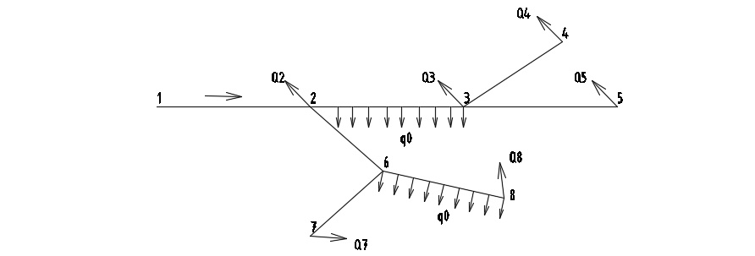

Таблица 1

Диаметр условного прохода D,мм | Стальные трубы |  |  | Чугунные трубы
 | Расчетный внутренний диаметр  $D_{р}$, мм | Б, $с^{2}/м^{6}$ | $S_{0_{кв}}$,$с^{2}/м^{6}$ | Расчетный внутренний диаметр  $D_{р}$, мм | Б, $с^{2}/м^{6}$ | $S_{0_{кв}}$,$с^{2}/м^{6}$
50  60  75  80  100  125  150  175  200  250  300  350  400  450  500  600  700  800  900  1000  1200  1400  1500  1600 | 64  70  83  95  114  133  158  170  209  260  311  363  414  466  516  616  706  804  904  1004  1202  1400  1500  1600 | 4920  3440  1741  1014  506,5  264,2  132,7  98,9  43,3  18,07  8,84  4,76  2,81  1,753  1,15  0,574  0,332  0,197  0,124  0,0812  0,0397  0,0215  0,0163  0,0126 | 3680  2292  929  454  173  76,4  30,7  20,8  6,96  2,19  0,85  0,373  0,186  0,099  0,058  0,0226  0,011  0,00551  0,00296  0,0017  0,00654  0,000292  0,000202  0,000144 | 51,6  -  -  82,6  102  127,2  152,4  -  202,6  253  304,4  352,4  401,4  450,6  500,8  600,2  699,4  799,8  899,2  998,4  1199,2  -  -  - | 11690  -  -  1178  754,7  316,2  153,25  -  49,23  20,2  9,62  5,37  3,2  2  1,315  0,637  0,346  0,202  0,127  0,0882  0,0399  -  -  - | 11540  -  -  953  312  96,7  37,1  -  8,09  2,53  0,95  0,437  0,219  0,199  0,0678  0,026  0,0115  0,00567  0,00305  0,00175  0,000663  -  -  -
Удельные сопротивления $S_{0_{кв}}$ для бывших в эксплуатации стальных и чугунных труб, работающих в квадратичной области сопротивления (при скорости V ≥ 1,2 м/с) с учетом гидравлического коэффициента трения $λ$ по формулам Ф.А. Шевелева, приведены в табл. 1.
При скоростях движения воды в трубе V < 1,2 м/с удельные сопротивления $S_{0}$ определяются по формуле:
$$S_{0}=S_{0_{кв}}θ$$
где $θ$ - поправочный коэффициент, определяемый в зависимости от скорости:
Скорость V, м/с | 0,2 | 0,4 | 0,6 | 0,8 | 0,9 | 1 | 1,1 | 1,2
Коэффициент $θ$ | 1,41 | 1,2 | 1,11 | 1,06 | 1,04 | 1,03 | 1,015 | 1

Таблица 2
Диаметр условного прохода D,мм | Расчетный диаметр  $D_{р}$, мм | Б, $с^{2}/м^{6}$ | Удельное сопротивление $S_{0}$, $с^{2}/м^{6}$ при скорости V, м/с
 |  |  | 0,5 | 0,75 | 1 | 1,5 | 2
Асбестоцементные трубы
50  75  100  125  150  200  250  300  350  400  500  600  700  800  900  1000 | 50  75  100  119  141  189  235  279  322  368  456  576  672  768  864  960 | 18231,9  2614,4  827,04  414,51  208,88  65,04  27,12  13,67  7,73  4,52  1,19  0,752  0,406  0,24  0,148  0,097 | 7640  931  210  84,9  35,1  8,81  2,49  1,01  0,48  0,242  0,079  0,024  0,0106  0,0054  0,0029  0,0017 | 7160  873  196  79,5  32,9  8,26  2,33  0,95  0,45  0,227  0,074  0,022  0,0099  0,005  0,0027  0,0016 | 6850  835  188  76,1  31,5  7,9  2,23  0,91  0,43  0,217  0,071  0,021  0,0095  0,0048  0,0025  0,0015 | 6470  788  177  71,8  29,7  7,46  2,11  0,86  0,41  0,205  0,067  0,02  0,009  0,0045  0,0025  0,0014 | 6230  760  171  69,3  28,7  7,19  2,03  0,83  0,39  0,198  0,065  0,019  0,0086  0,0044  0,0024  0,0014

Продолжение таблицы 2.
Диаметр условного прохода D,мм | Расчетный диаметр  $D_{р}$, мм | Б, $с^{2}/м^{6}$ | Удельное сопротивление $S_{0}$, $с^{2}/м^{6}$ при скорости V, м/с
 |  |  | 0,5 | 0,75 | 1 | 1,5 | 2
Полиэтиленовые трубы
50  60  80  100  125  150  200  250  300 | 57,2  68,1  81,8  100  127,2  145,4  212,2  269,2  302,8 | 7729,47  3846,15  1847,58  827,04  316,2  185  41,37  15,8  9,87 | 7070  2843  1068  379  108  53,7  5,94  1,53  0,89 | 6460  2594  990  346  99  49  5,41  1,4  0,76 | 6051  2431  927  324  93  45,9  5,07  1,31  0,71 | 5525  2220  847  296  85  41,9  4,63  1,19  0,65 | 5170  2076  792  277  79  39,3  4,33  1,12  0,61

Задача № 5
Рассчитать двухкольцевую однопроводную сеть, если даны длины участков, удельный путевой расход на всех участках q₀; сосредоточенные расходы узлах Q₂՜ , Q₄՜ , Q₆՜ ; пьезометрическая отметка в точке 6 Н_{6,} трубы чугунные.
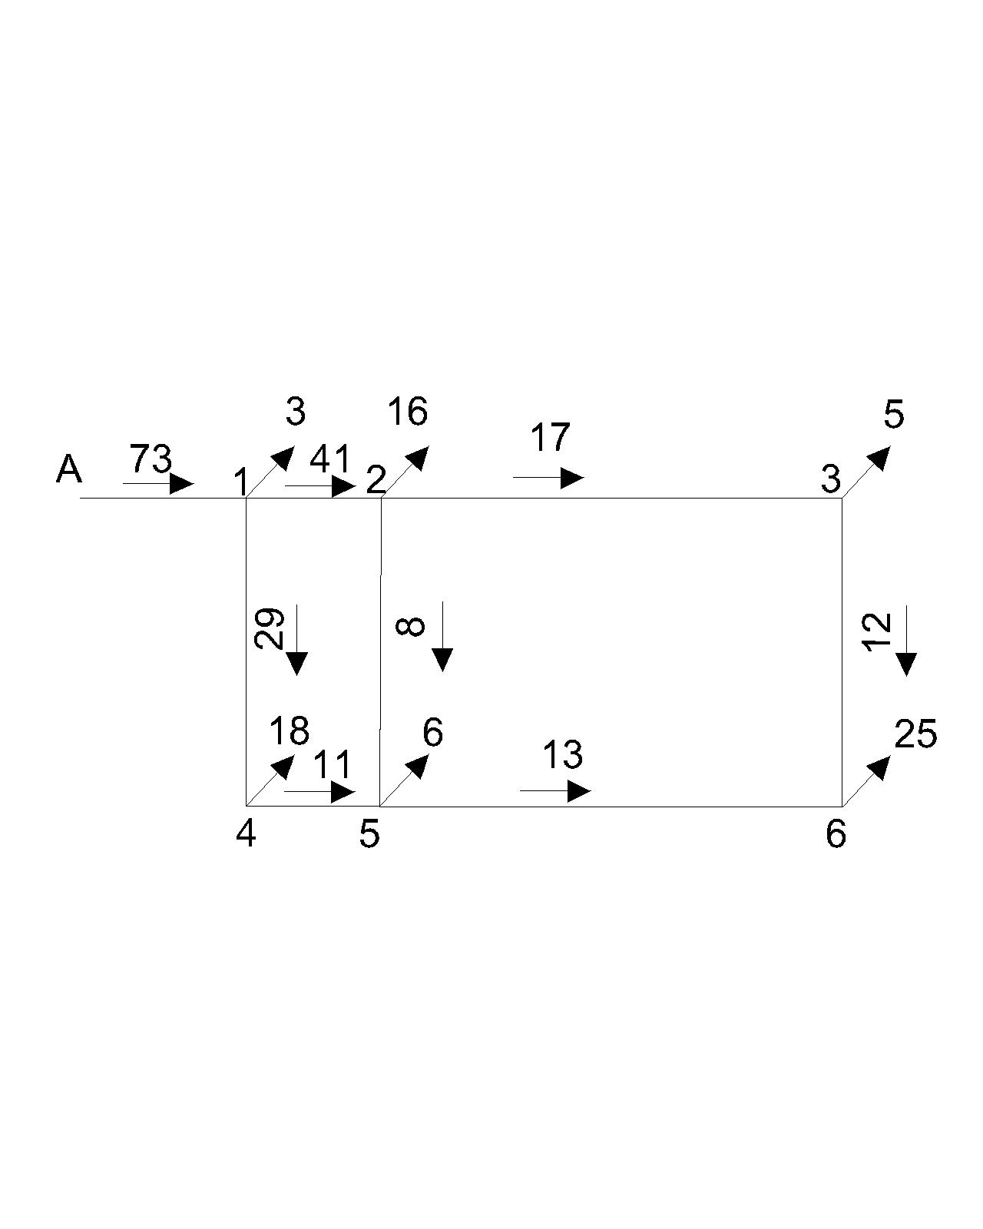
Рис.1 Схема кольцевой сети

Расчет сводить в таблицу (табл. 1).

№ кольца | № участка | Длина l,м | Предварительно распределение расходов |  |  |  |  |  |  | Первое исправление
 |  |  | q ,л/с | V_{пр} ,м/с | D мм | V м/с | S=S₀l,с²/м³ | h_{l}=Sq²,м | Sq,м/с² |  | ∆q,л/с | q,л/с | h_{l=}Sq²,м | Sq,с/м

